“双师型”教师认定教师个人上传扫描件匹配流程
学校管理员审核扫描件后，教师个人需再次登录申报系统，为学校管理员已审核的证书扫描件与所申报信息进行匹配。操作流程如下图所示：
1、登录申报系统后，进入双师型教师申报页面。第一步：点击“”。第二步：点击“扫描件按钮”进行查看。第三步：在弹窗内选择相应名称的扫描件。第四步：点击“确认选择”按钮。如图示：
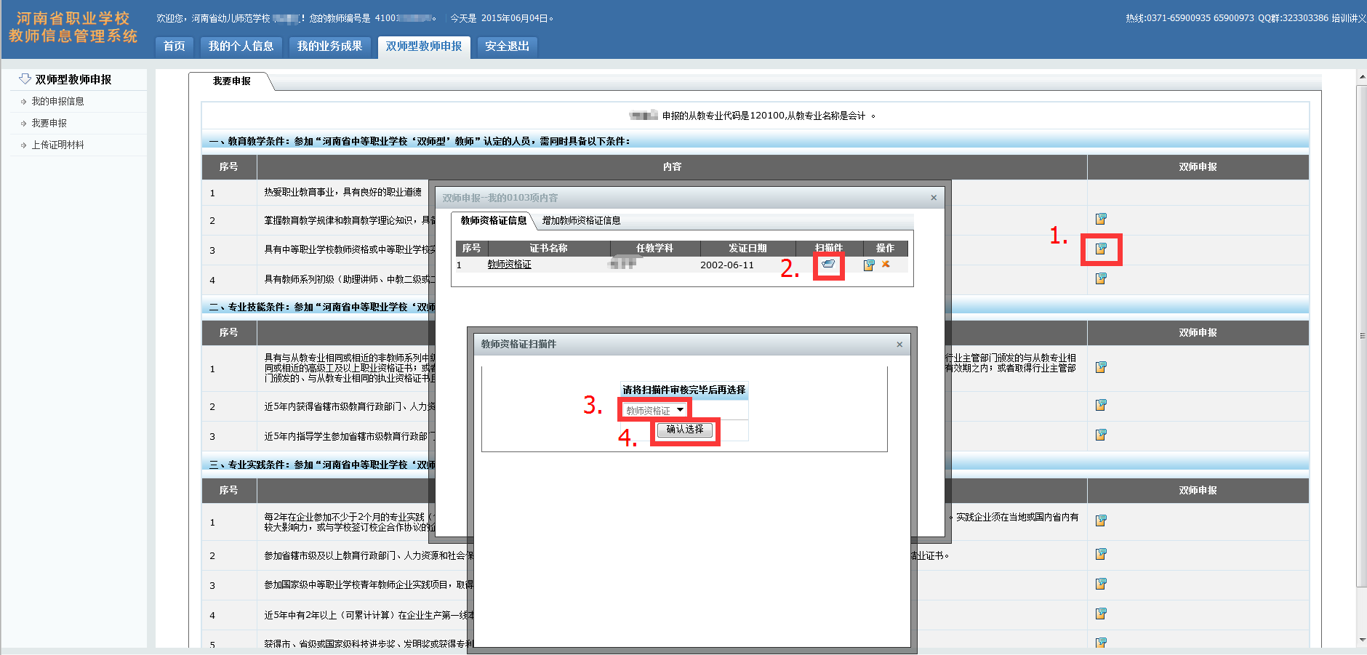
2、在弹窗内选择相应名称的扫描件后，关闭弹窗，再次点击“扫描件”，相应的证书扫描件就会显示。确认扫描件与所申报信息相符后，点击“确认选择”按钮。等待学校审核。如图示： 